





MODUL AJAR
KURIKULUM MERDEKA
Nama Penyusun : _______________________________
NIP : _______________________________
Nama Sekolah : _______________________________
Mata pelajaran : _______________________________

Fase, Kelas / Semester : _______________________________
Tahun Ajaran : _______________________________

- INFORMASI UMUM MODUL
Nama Penyusun | : …………………..
Instansi/Sekolah | : SDN …..
Jenjang / Kelas | : SD / III
Alokasi Waktu | : 6 X 2 ( 12 x 35 Menit )
Tahun Pelajaran | : 20.. / 20..
Bab 5 | : Bab 5 Bola-Bola Cokelat

- KOMPONEN INTI
Capaian Pembelajaran Fase B
Pada akhir fase B, peserta didik memiliki kemampuan berbahasa untuk berkomunikasi dan bernalar, kepada teman sebaya dan orang dewasa tentang hal-hal menarik di lingkungan sekitar melalui berbagai kegiatan berbahasa dan bersastra dengan topik yang beragam dan sesuai dengan tujuan. Peserta didik mampu membaca dengan fasih dan lancar
Fase B Berdasarkan Elemen
Menyimak | Peserta didik mampu memahami ide pokok (gagasan) suatu pesan lisan, informasi dari media audio, teks aural (teks yang dibacakan dan/atau didengar), dan instruksi lisan yang berkaitan dengan tujuan berkomunikasi. Peserta didik mampu memahami dan memaknai teks narasi yang dibacakan atau dari media audio.
Membaca dan Memirsa | Peserta didik mampu membaca kata-kata baru dengan pola kombinasi huruf yang telah dikenali dengan fasih. Peserta didik mampu memaknai kosakata baru dan/atau kosakata Bahasa Indonesia serapan dari Bahasa daerah dari teks yang dibaca atau tayangan yang dipirsa mengenai hal-hal menarik di lingkungan sekitar. Peserta didik mampu memahami pesan dan informasi tentang kehidupan sehari-hari, teks narasi, dan puisi anak dalam bentuk cetak atau elektronik. Peserta didik mampu memahami ide pokok dan ide pendukung pada teks informatif dan teks narasi.
Berbicara dan Mempresentasikan | Peserta didik mampu berbicara dengan pilihan kata dan sikap tubuh/gestur yang santun, menggunakan volume dan intonasi yang tepat sesuai konteks. Peserta didik mampu terlibat secara aktif dalam suatu percakapan dan diskusi sesuai tata cara. Peserta didik mampu menceritakan kembali suatu informasi yang dibaca atau didengar dari teks narasi mengenai hal-hal menarik di lingkungan sekitar
Menulis | Peserta didik mampu menulis berbagai teks sederhana dengan rangkaian kalimat yang beragam dan informasi mengenai hal-hal menarik di lingkungan sekitar. Peserta didik mampu menggunakan kaidah sederhana kebahasaan dan kosakata baru yang memiliki makna denotative untuk menulis teks sesuai dengan konteks. Peserta didik terampil menulis kalimat dalam tulisan Latin dan tegak bersambung
Tujuan Pembelajaran | Melalui kegiatan berkelompok atau mandiri, peserta didik dapat menggambar poster promosi, memperagakan wawancara, dan menilai gambar atau ilustrasi pada buku bacaan dengan tepat.
Profil Pancasila | - Beriman Bertakwa kepada Tuhan YME dan Berakhlak Mulia  - Berkebhinekaan Global  - Mandiri  - Bernalar  - Kritis  - Kreatif
8 Profil Lulusan | - Keimanan dan Ketakwaan terhadap tuhan YME  Individu yang memiliki keyakinan teguh akan keberadaan tuhan seta menghayati nilai-nilai spriritual dalam kehidupan sehari-hari  - Kewargaan  Individu yang memiliki rasa cinta tanah air, mentaati aturan dna norma social dalam kehidupan bermasyarakat, memiliki kepedulian, tanggungjawab social, serta berkomitmen untuk menyelesaikan masalah nyata yang terkait, keberlanjutan manusia dan lingkungan  - Penalaran Kritis  Individu yang mampu berpikir secara logis, analitis dan reflektif dalam memahami, mngevaluasi, serta memproses informasi untuk menyelesaikan masalah  - Kreativitas  Individu yang mampu berpikir secara inovatif, fleksibel, dan orisinal dalam mengolah ide atau informasi untuk menciptakan solusi yang unik dan bermanfaat  - Kolaborasi  Individu yang mampu bekerja sama secara efektif dengan orang lain secara gotong roying untuk mencapai tujuan Bersama melalui pembagian pesan dan tanggung jawab  - Kemandirian  Individu yang mampu bertanggung jawab atas proses dan hasil belajarnya sendiri dengan menunjukkan kemampuan untuk mengambil inisiatif, mngetasi hambatan, dan menyelesaikan tugas secara tepat bergantung pada orang lain  - Kesehatan  Individu yang memiliki fisik yang prima, bugar, sehat, dan mampu menjaga keseimbangan Kesehatan mental dan fisik untuk mewujudkan kesejahteraan lahir dan batin (well-being)  - Komunikasi  Individu yang memiliki kemampuan komunikasi untrapribadi untuk melakukan refleksi dan antarpribadi untuk menyampaikan ide, gagasan dan antarpribadi untuk menyampaikan ide gagasan, dan informasi baik lisan maupun tulisan serta berinteraksi secara efektif dalam berbagai situasi.
Kata kunci | - Alat ucap  - Kalimat langsung dan tak langsung  - Keterangan waktu

Target Peserta Didik : | Jumlah Siswa :
Peserta didik Reguler | 28 Peserta didik (dimodifikasi dalam pembagian jumlah anggota kelompok ketika jumlah siswa sedikti atau lebih banyak)
Assesmen : | Jenis Assesmen :
Guru menilai ketercapaian tujuan pembelajaran  - Asesmen individu  - Asesmen kelompok | - Presentasi  - Produk  - Tertulis  - Unjuk Kerja  - Tertulis
Model Pembelajaran | Kegiatan Pembelajaran Utama / Pengaturan peserta didik :
- Tatap muka | - Individu  - Berkelompok (Lebih dari dua orang)
Metode Pembelajaran : |  | Strategi Pembelajaran
- Cooperative learning  - Pengamatan bercerita  - Membaca  - Tanya jawab  - Diskusi (kerja kelompok)  - Games dan penugasan |  | - Menyimak  - Membaca dan memirsa  - Berbicara, berdiskusi, dan mempresentasikan  - Menulis
Ketersediaan Materi :
- Pengayaan untuk peserta didik berpencapaian tinggi:
YA/TIDAK
- Alternatif penjelasan, metode, atau aktivitas untuk peserta didik yang sulit memahami konsep:
YA/TIDAK
Media Pembelajaran
- Buku Siswa
- Buku bacaan sesuai tema
- Alat tulis, alat warna
- Lem, kertas warna-warni, gunting
- Contoh poster promosi
- Kotak bekas kemasan makanan
- Internet
Materi Pembelajaran
Bab 5 Bola-Bola Cokelat
Tema: Mengenal Kewirausahaan

Sumber Belajar :
1. Sumber Utama
- Buku Bahasa Indonesia kelas III SD
- Gambar berbagai permainan pada Buku Siswa

2. Sumber Alternatif
- Guru juga dapat menggunakan alternatif sumber belajar yang terdapat di lingkungan sekitar dan disesuaikan dengan tema yang sedang dibahas.

Persiapan Pembelajaran :
- Memastikan semua sarana prasarana, alat, dan bahan tersedia
- Memastikan kondisi kelas kondusif
- Mempersiapkan bahan tayang
- Mempersiapkan lembar kerja siswa

Langkah-langkah Kegiatan pembelajaran :
Kegiatan Pendahuluan
- Guru menyapa dan menucap salam peserta didik
- Peserta didik melakukan do’a sebelum belajar (salah seorang peserta didik untuk memimpin do’a)
- Guru mengecek kehadiran peserta didik dan meminta peserta didik untuk mempersiapkan perlengkapan dan peralatan yang diperlukan
- Peserta didik menerima informasi tentang kompetensi, ruang lingkup materi, tujuan, manfaat, langkah pembelajaran, metode penilaian yang akan dilaksanakan
- Peserta didik menyimak penjelasan guru tentang pentingnya sikap mandiri yang akan dikembangkan dalam pembelajaran

- Ice Breaker:
  - Guru menyapa peserta didik dan mengajak mereka untuk memulai kegiatan belajar dengan berdoa.
  - Guru memberikan motivasi kepada peserta didik dengan membahas kegiatan belajar hari ini yang menyenangkan.
- Apersepsi:
  - Guru bertanya kepada siswa: "Pernahkah kalian melihat poster atau iklan tentang produk makanan seperti cokelat?"
  - Guru menjelaskan pentingnya promosi dalam menjual produk, terutama melalui poster yang menarik.
- Tujuan Pembelajaran:
  - Guru menyampaikan bahwa hari ini siswa akan belajar membuat poster promosi, melakukan wawancara, dan menilai ilustrasi buku bacaan.

Kegiatan Inti

• Mindfull Learning (Fokus dan Kesadaran Penuh)  - Mengenal Poster Promosi (30 Menit):  Guru menjelaskan tentang poster promosi, fungsi, dan elemen penting seperti gambar, warna, dan pesan teks.  Guru menunjukkan beberapa contoh poster promosi makanan.  Siswa diminta berdiskusi tentang apa yang membuat poster tersebut menarik.  - Memperagakan Wawancara (30 Menit):  Guru menjelaskan cara melakukan wawancara, termasuk bagaimana berbicara dengan sopan dan menggunakan bahasa yang sesuai.  Siswa berlatih melakukan wawancara sederhana dengan teman sekelompok, misalnya tentang kesukaan terhadap makanan.  • Joyfull Learning (Pembelajaran Menyenangkan)  - Permainan Membuat Poster (20 Menit):  Guru membagi siswa ke dalam beberapa kelompok. Setiap kelompok diminta untuk membuat poster promosi produk makanan berupa bola-bola cokelat.  Mereka harus mendesain gambar dan memilih kata-kata promosi yang menarik.  • Meaningfull Learning (Pembelajaran Bermakna)  - Menilai Ilustrasi Buku Bacaan (20 Menit):  Siswa diminta memilih sebuah buku bacaan yang memiliki ilustrasi. Mereka diminta menilai apakah ilustrasi tersebut sesuai dengan cerita dalam buku.  Siswa kemudian mempresentasikan penilaiannya di depan kelas. | Jawaban Menyusun Huruf Menjadi Kata:  - Ember  - Balon  - Makanan  - Pakaian  - Mainan  - Sepatu


Alur Konten  Capaian  Pembelajaran  Menyampaikan pendapat terhadap teks naratif yang sesuai jenjangnya. |  | Tip Pembelajaran  - Jika sekolah pernah mengadakan Hari Pasar, ajak peserta didik membahas kesan mereka.  - Jika Hari Pasar belum pernah diselenggarakan, ajak peserta didik berunding untuk merencanakannya.  - Libatkan orang tua. Biasanya orang tua antusias dengan kegiatan seperti ini.  - Manfaatkan kegiatan ini untuk menjalin komunikasi dan kedekatan dengan orang tua.  - Jika ada orang tua atau pengunjung lain yang berkomentar negatif tentang pelaksanaan Hari Pasar, tugas guru adalah menjelaskan bahwa peserta didik sedang dalam proses belajar.
Inspirasi Kegiatan  Hari Pasar adalah bentuk pembelajaran praktik yang menarik. Banyak kemampuan berbahasa dan wirausaha yang bisa dilatih peserta didik. Upayakan kegiatan ini diadakan walau dalam bentuk yang sederhana.  Dalam bazar atau Hari Pasar, produk yang dijual adalah barang dan jasa. Ajak peserta didik melakukan eksplorasi, jasa apa saja yang bisa ditawarkan dan bagaimana menghitung harganya, misalnya: tempat penitipan barang, jasa membuat kartu ucapan, atau sejenis panggung hiburan. Peserta didik juga bisa diajak belajar menghitung pendapatan dan keuntungan. Setelah modal dikembalikan pada pemberi modal, keuntungan bisa dibagi rata dengan anggota tim, dibelikan buku untuk perpustakaan kelas, atau disumbangkan ke pihak yang perlu bantuan. |  |  |  | Kesalahan Umum  Guru terlalu serius. Peserta didik kelas tiga sedang mengembangkan dasar kecakapan wirausaha. Aspek yang penting adalah ada barang atau jasa, ada promosi, ada jual beli.  Perhitungan untung rugi dilakukan sebagai masukan kegiatan berikutnya, bukan untuk membuat peserta didik jera melakukan jual beli.  Guru dapat mengajak peserta didik untuk berani berbicara, mengucapkan terima kasih, percaya diri saat melayani pembeli, juga selalu menjaga kebersihan lokasi Hari Pasar.

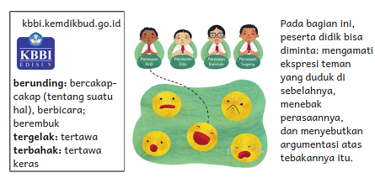


Belajar Tanda Kutip
Alur Konten Capaian Pembelajaran  Mengenali dan memahami fungsi tanda baca titik, koma, tanda tanya, tanda seru, elipsis, tanda kutipan langsung, serta mengenali maknanya. | 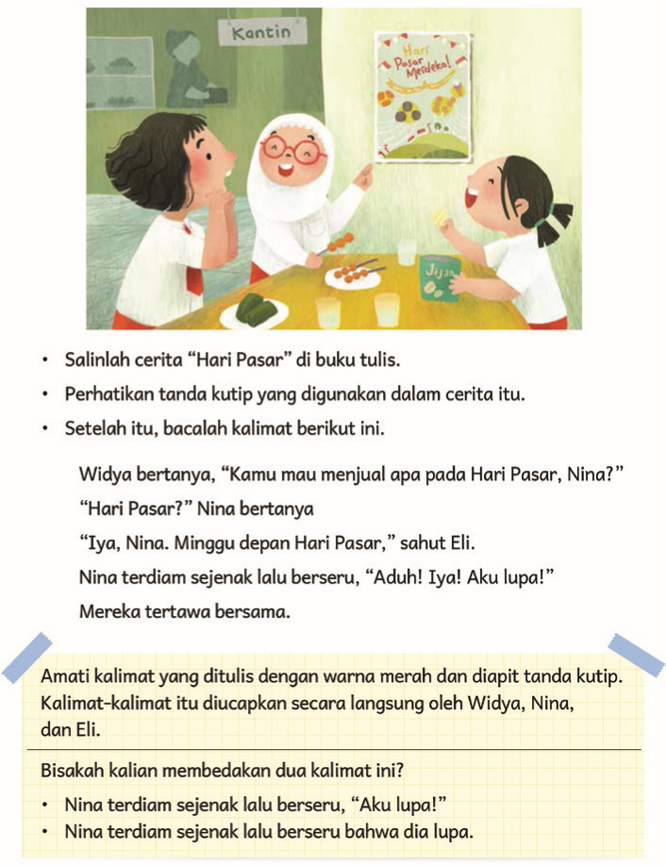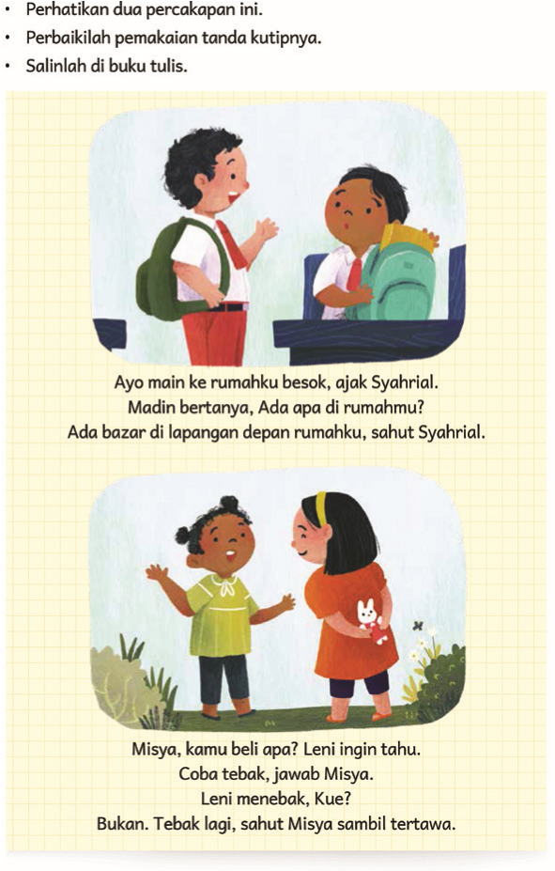

Tip Pembelajaran
- Setelah menyalin dua teks ini, pada kesempatan lain, minta peserta didik membuat teks sejenis dengan menggunakan nama-nama teman di kelas.
- Minta mereka menukarkan teks dengan teman. Teman memeriksa apakah tanda kutip sudah diletakkan dengan tepat.
- Peserta didik bebas berkreasi dengan kalimat yang sesuai dengan kebiasaan teman mereka masing-masing sehingga suasana bisa segar dan lebih kontekstual.

Inspirasi Kegiatan  - Minta peserta didik memperhatikan tanda baca lain yang selalu ada sebelum kalimat langsung. Tanda baca tersebut adalah koma.  - Salah satu fungsi koma adalah memisahkan kutipan langsung dari bagian lain dalam kalimat. |  | Kesalahan Umum  Peserta didik kelas tiga secara bertahap mengenal tanda baca dan cara menggunakannya dalam kalimat. Peserta didik lebih banyak belajar dari kebiasaan dan teladan, bukan teori. Oleh karena itu, ketika guru menulis soal atau contoh kalimat di papan tulis, bahkan ketika sedang berbincang dengan peserta didik melalui pesan di telepon, penggunaan tanda baca dan huruf kapital yang tepat seyogianya diperhatikan.  Menekankan pentingnya mematuhi kaidah saat di kelas dan mengabaikannya dalam kesempatan lain sebaiknya dihindari.


1. Mengamati Poster “Hari Pasar Merdeka”
Alur Konten Capaian Pembelajaran  Mengenali tujuan penulis dalam menyajikan data untuk mendukung ide pokok pada teks yang sesuai jenjangnya. |  | Tip Pembelajaran  - Mulailah dengan meminta peserta didik mengamati setiap gambarnya agar peserta didik yang belum lancar membaca ikut terlibat.  - Sebutkan setiap gambar dan warnanya, hadirkan minat peserta didik pada poster agar mereka merasa memiliki walaupun belum lancar membaca.  - Eksplorasi gambar yang menarik, kaitkan dengan pengalaman peserta didik. Jika mereka pernah melihat poster sejenis itu, minta mereka menceritakannya.  - Minta peserta didik lain untuk memberikan tanggapan.

- Membahas Ilustrasi dan Teks “Hari Pasar Merdeka”
Alur Konten  Capaian  Pembelajaran  Menilai kesesuaian antara ilustrasi dengan isi teks yang sesuai jenjangnya. |  | Inspirasi Kegiatan  - Sediakan kertas berukuran besar, misalnya 4 kertas karton manila (biasanya 86 cm x 61 cm) disatukan dengan selotip atau lem.  - Bagi peserta didik dalam beberapa kelompok 5―7 orang.  - Beri peserta didik inspirasi atau contoh poster atau video iklan. Bahas bersama apakah poster atau video iklan tersebut telah memenuhi syarat.  - Arahkan mereka untuk menggambar iklan sejenis di kertas lebar beramai-ramai. Satu kertas besar untuk satu iklan.  - Sediakan berbagai alat warna, lem, dan kertas untuk kolase.  - Minta mereka berhati-hati agar kertas tidak robek.  - Peserta didik juga bisa menggambar di lantai lapangan dengan kapur tulis untuk nanti dihapus kembali.  - Tanyakan kepada peserta didik, sensasi atau perasaan apa yang mereka alami saat menggambar bersama.  - Ajak peserta didik menilai kesesuaian teks dan gambar dan berpendapat apakah sudah sesuai atau perlu diperbaiki, misalnya.

Catatan
Dalam kegiatan bersama seperti menggambar, biasanya muncul peserta didik yang sangat aktif dan sangat pasif. Karena itu, sebelum kegiatan dimulai, pastikan guru sudah membagi tugas dalam kelompok agar semua peserta didik berperan dan mandiri. Mereka dapat diberi peran sebagai ketua, penggunting kertas, pencatat waktu, dan sebagainya.
Peserta didik yang terlalu aktif maupun terlalu pasif bisa diberi tugas khusus, misalnya menggunting kertas dengan bentuk bintang, lingkaran, bunga, dan bentuk lain sebagai hiasan poster nanti. Jumlah dan kerumitan tugas bisa dibuat bervariasi.
Memberikan tugas terpisah bagi peserta didik yang terbiasa dominan akan mengurangi potensi dia mendominasi kelompok. Bagi peserta didik pasif, tugas terpisah akan memberinya peran dan rasa percaya diri.


Menyimak Teks yang Dibacakan
Alur Konten  Capaian  Pembelajaran  Menjelaskan arti kosakata baru pada teks yang dibacakan. |  | Tip Pembelajaran  - Sebelum bertanya “Siapakah Bu Tatia?” ajak peserta didik menjelaskan kembali isi teks yang dibacakan. Tanyakan apa tujuan Ardi, Edo, Rahman, dan Sugeng menemui Bu Tatia.  - Tanyakan, apa masukan yang diberikan oleh Bu Tatia.  - Kemungkinan besar peserta didik akan menjawab bahwa Bu Tatia adalah guru. Meski begitu, ada kemungkinan jawaban lain, misalnya kepala sekolah, orang tua murid yang punya usaha katering, misalnya.  - Minta peserta didik memberikan alasannya.
Inspirasi Kegiatan
Kegiatan Pengayaan
Jika peserta didik bisa dengan cepat menemukan ide pokok teks yang dibacakan, berikan kepada mereka pertanyaan lain, misalnya:
- Jika Bu Tatia sedang tidak ada di sekolah, kepada siapa lagi empat sekawan itu bisa bertanya?
- Jika kelompok lain ingin menjual mainan, saran apa yang bisa kalian berikan? Kegiatan Perancah
Peserta didik yang belum mampu menemukan ide pokok bisa dibantu dengan pertanyaan yang lebih sederhana, misalnya:
- Apakah Ardi, Edo, Rahman, dan Sugeng sudah setuju jenis makanan yang akan dijual?
- Menurut kalian, harga makanan yang cocok untuk bazar itu sebaiknya mahal atau murah? Apa alasan kalian?


Membuat Poster Promosi
Dalam kegiatan ini, peserta didik membuat poster promosi yang memuat informasi penting seperti foto atau gambar barang, nama barang, harga barang, berbagai keunggulan barang, alamat atau nomor telepon atau media sosial penjual, dan informasilain yang dianggap penting. Contoh poster dan informasi yang harus dicantumkan ada di Buku Siswa.
Aspek yang dinilai dalam asesmen formatif adalah jumlah informasi yang dicantumkan oleh peserta didik di dalam poster
Alur Konten  Capaian  Pembelajaran  Menulis atau menggambarkan sebuah topik dengan struktur eksposisi sederhana untuk beragam konteks dan tujuan.   |  | Tip Pembelajaran  - Dalam kegiatan sebelumnya, poster dibuat berkelompok. Dalam kegiatan ini, peserta didik membuat poster secara individual. Tema poster adalah promosi barang yang hendak dijual.  - Peserta didik bisa menggunakan kertas dan berbagai alat warna.  - Jika memungkinkan, peserta didik bisa menggunakan gawai dengan aplikasi pembuat poster. Kegiatan dapat dilakukan di rumah dengan pendampingan orang tua.  - Fokus kegiatan ini adalah informasi dan gambar yang wajib dicantumkan dalam poster. Sampaikan hal ini beberapa kali pada peserta didik.  - Peserta didik bisa memilih membuat poster dengan lebih banyak gambar atau lebih banyak tulisan sesuai minat dan kemampuan.  - Jika memungkinkan berikan kepada peserta didik contoh poster yang imajinatif dari berbagai sumber.
Inspirasi Kegiatan  - Peserta didik bisa membuatkan poster untuk penjual di sekitar sekolah atau pemilik warung yang mereka kenal. Setelah dinilai, poster itu bisa diserahkan pada pemilik warung.  - Minta peserta didik membuat lembar ceklis informasi apa saja yang harus termuat di poster.  - Peserta didik bisa mempromosikan barang khayalan sebebas apa pun selama informasi wajib tercantum pada poster. |  |  |  | Kesalahan Umum  Guru memuji karya tertentu dan mengabaikan yang lain. Setelah aspek yang dinilai dicatat, guru bisa mengapresiasi setiap karya dengan melihat sisi uniknya: pilihan warna dan warna gambar, kesungguhan peserta didik dalam mengerjakan tugas, atau keberanian mereka berekspresi. Sebisa mungkin semua dapat apresiasi sesederhana apa pun.  Pujian dari guru di hadapan teman-teman maupun personal akan mengungkit rasa percaya diri peserta didik dalam berkarya.

Instrumen Penilaian
Isi kolom dengan nama peserta didik.
Tabel 5.2 Penilaian Kegiatan Menulis dan Menggambar Informasi
Mampu  Menulis atau  Menggambarkan 1  Informasi | Mampu  Menulis atau  Menggambarkan 2  Informasi | Mampu  Menulis atau  Menggambarkan  3 Informasi atau  Lebih | Mampu Menulis atau  Menggambarkan  Semua Informasi dengan Komposisi yang Benar
Nilai = 1 | Nilai = 2 | Nilai = 3 | Nilai = 4


Melafalkan Kosakata yang Memuat Konsonan “Z”
Alur Konten Capaian Pembelajaran
Membaca dan mengucapkan kata-kata dengan tiga suku kata atau lebih menggunakan pengetahuan terhadap kombinasi huruf.
Tip Pembelajaran
- Biasanya ada anak yang enggan membuka mulut ketika berbicara karena malu atau kebiasaan. Akibatnya, volume suara kurang, pembicaraan pun tidak jelas. Berikan dukungan dengan memberikan contoh dan apresiasi saat dia bersedia mencoba.
- Sambil bermain, ajak peserta didik melakukan berbagai eksperimen dengan alat ucap, misalnya melafalkan alfabet dengan berbagai bentuk bibir, dengan bibir tertutup, rahang terkatup, lidah tak bergerak, dan sebagainya.
- Sampaikan pada peserta didik bahwa mereka bisa berbicara dengan jelas jika alat ucap difungsikan dengan benar.
- Perhatikan anak yang mengalami kendala dengan alat ucapnya. Jika guru tidak bisa menanganinya, konsultasikan dengan kepala sekolah atau orang tua.
Kegiatan ini bisa menjadi permainan yang sangat menarik, ikutlah bergembira.
Surat untuk Orang Tua
Bapak Ibu Orang Tua Peserta Didik,
Minggu ini peserta didik kelas tiga melatih penggunaan alat ucap secara benar. Mohon dukungan Bapak dan Ibu agar mendampingi peserta didik berlatih berbicara di depan cermin. Tujuannya adalah agar peserta didik terbiasa berbicara dengan volume suara dan intonasi yang tepat. Contoh latihan yang dapat dicoba bersama peserta didik di rumah ada di Buku Siswa Bab 5.
Terima kasih.

Salam hormat,
.............................


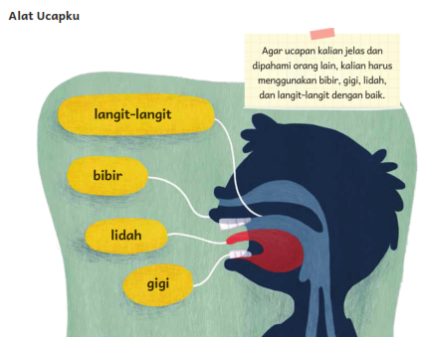
Alur Konten Capaian Pembelajaran
Membaca dan mengucapkan kata-kata dengan tiga suku kata atau lebih menggunakan pengetahuan terhadap kombinasi huruf.
Tip Pembelajaran
Ajak peserta didik menyadari fungsi alat ucap agar mereka mampu dan mau menggunakannya secara optimal dalam aktivitas berbicara.
- Setelah mencuci tangan, minta peserta didik menyentuh wajah dan leher.
- Minta mereka mengucapkan alfabet sambil menyentuh leher dan merasakan getarannya.
- Minta peserta didik menyentuh wajah (pipi dan bibir) saat berbicara.
- Ajak peserta didik bereksperimen mengucapkan alfabet dan membaca teks dengan bentuk bibir yang berbedabeda. Tanyakan kepada mereka apakah terasa ada perbedaan.
- Tanyakan kepada mereka apa kesan yang diperoleh dari kegiatan ini.
Inspirasi Kegiatan
- Menonton video film pendek dan mencermati cara pemerannya berbicara.
- Menebak kata yang diucapkan teman (tanpa suara, dengan gerakan bibir yang tepat).
- Merekam suara sendiri membacakan teks atau menyanyi dan mendengarkan cara pengucapannya.
- Menyanyi bersama dengan pengucapan yang benar.
- Merekam suara di keramaian, misalnya di kantin atau pasar, dan berusaha menangkap pesannya.
- Menirukan 10 kata yang diucapkan teman dalam posisi saling membelakangi. Jika pengucapan benar, besar kemungkinan temannya akan menebak dengan benar pula.
Kesalahan Umum
Membiarkan peserta didik dengan dalih proses. Dalam banyak kondisi, guru perlu melakukan intervensi agar kemampuan berbahasa peserta didik berkembang.
Ada peserta didik yang kurang bisa berekspresi di rumah, tidak mau “buka mulut” karena malu, kebiasaan, atau memang tidak tahu bahwa kualitas pelafalan mereka turut ditentukan oleh penggunaan alat ucap secara benar. Dengan dukungan yang baik, peserta didik akan terpandu untuk menggunakan alat ucapnya dengan benar dan tetap gembira.


1. Membaca Teks “Berburu Resep”
Alur Konten Capaian Pembelajaran  Mencari informasi dalam teks lain (baik cetak maupun digital) menggunakan kata kunci yang relevan dengan topik pada teks yang dibaca. |  | Tip Pembelajaran  - Sediakan beberapa jenis resep (buku resep cetak maupun digital) untuk memberi gambaran pada peserta didik.  - Setelah mencari resep bola-bola cokelat, beri kesempatan peserta didik mencari resep makanan yang mereka sukai.  - Peserta didik juga bisa mendapatkan resep dari berbagai sumber—termasuk internet dan orang tua—menuliskannya, dan membagikan temuan mereka di kelas. Guru dapat berkomunikasi dengan orang tua mengenai kegiatan ini.

2. Menggunakan Kata Kunci
Tip Pembelajaran  - Pastikan peserta didik dibekali dengan pengetahuan dan perilaku internet sehat. Bahasan tentang internet sehat akan dibahas lebih jauh dalam Bab VIII.  - Sampaikan kepada peserta didik bahwa mesin pencari itu melayani permintaan kata kunci apa pun, termasuk informasi yang tidak baik. Karenanya, peserta didik harus memasukkan kata kunci yang benar, misalnya “resep bolabola cokelat”.  - Ajak peserta didik mencari informasi lain yang berkaitan dengan pembelajaran saat ini atau pengetahuan lainnya, misalnya tentang bazar di berbagai daerah. |  | Inspirasi Kegiatan  Kegiatan Perancah  Jika tidak ada akses internet, atau peserta didik belum menguasai penggunaan internet, kegiatan mencari kata kunci bisa dilakukan dengan menuliskan informasi yang hendak dicari di papan tulis dan peserta didik diminta memilih katakata utamanya.  Misalnya:  Aku ingin tahu cara membuat poster. Aku ingin tahu harga bahan kue bola-bola cokelat.  Aku ingin tahu bagaimana cara promosi yang benar.

Mesin pencari atau search engine adalah program yang mengumpulkan berbagai informasi dalam jaringan internet. Merek yang lazim digunakan di Indonesia adalah Google, Bing, Baidu, DuckDuckGo, Yahoo, dan sebagainya.


Ayo, Jadi Reporter!
Alur Konten  Capaian  Pembelajaran  Menyampaikan pendapat terhadap teks naratif atau gambar yang sesuai jenjangnya. |  | Tip Pembelajaran  - Peserta didik bisa mencatat barang yang menarik perhatian, tingkah lucu penjual atau pembeli, juga penjual atau pembeli lain yang menarik perhatian, kemudian membandingkan catatannya dengan teman lain.  - Peserta didik juga bisa memberi masukan objek apa yang seharusnya ada dalam gambar.

Inspirasi Kegiatan
Peserta didik bisa menjadi reporter sungguhan dan melaporkan pengamatannya di pasar atau bazar. Guru bisa berkomunikasi dengan orang tua untuk menemani peserta didik. Laporan bisa berupa tulisan, presentasi, foto, atau video.


Alur Konten Capaian Pembelajaran  Mempresentasikan sebuah topik yang diminati dengan memperhatikan intonasi untuk menarik minat pendengar. |  | Tip Pembelajaran  - Peserta didik bisa menyiapkan topi koki dan kamera dari barang bekas dari rumah agar akting saat wawancara lebih mengasyikkan.  - Ketika melakukan wawancara, peserta didik mempraktikkan penggunaan kata keterangan waktu “akan, sering, jarang, belum, sudah”. Ajak peserta didik menggunakan kata tersebut dalam kalimat lain.  - Kata keterangan waktu dikuasai peserta didik melalui latihan dengan berbagai kalimat.

Catatan:
Antusiasme dan rasa percaya diri peserta didik tidak selalu diwujudkan dalam intonasi yang tinggi untuk menarik minat pendengar. Guru bisa melihat keseriusan peserta didik dalam menyiapkan presentasi, dan mengamati ekspresi wajah peserta didik saat melakukan presentasi sebagai indikator tercapainya tujuan pembelajaran.
Instrumen Penilaian
Isi kolom dengan nama peserta didik.
Tabel 5.3 Penilaian Kegiatan Berbicara dengan Intonasi yang Tepat
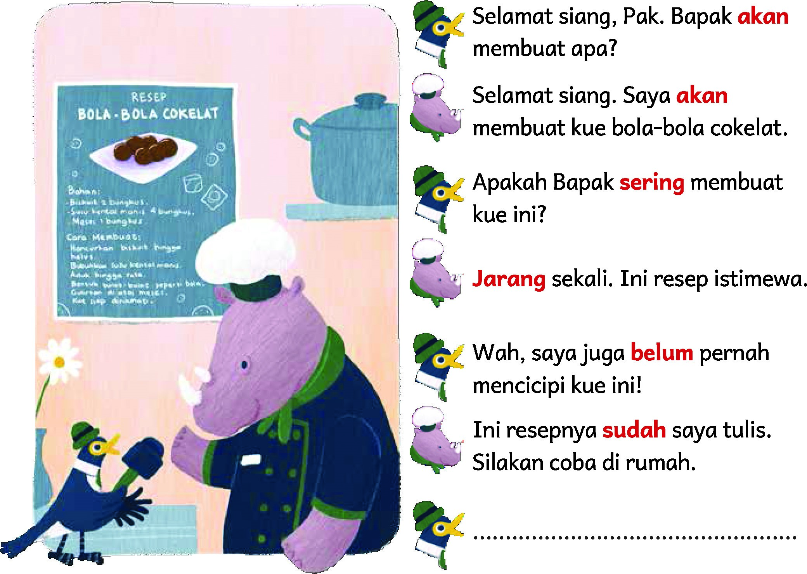
Belum Bisa  Berbicara dengan Jelas dan  Menggunakan  Intonasi yang  Tepat | Sesekali Berbicara dengan Jelas dan  Menggunakan  Intonasi yang Tepat | Berbicara dengan Jelas dan  Menggunakan  Intonasi yang Tepat | Berbicara dengan Jelas dan Menggunakan  Intonasi yang Tepat  Disertai Antusiasme dan Kepercayaan Diri yang Baik
Nilai = 1 | Nilai = 2 | Nilai = 3 | Nilai = 4


Menulis Reportase
Alur Konten Capaian Pembelajaran
Menulis teks naratif sederhana dengan struktur awal, tengah, akhir.
Tip Pembelajaran
- Peserta didik sudah belajar tentang struktur awal, tengah, akhir pada bab sebelumnya.
- Panduan di Buku Siswa bisa digunakan bagi peserta didik yang masih belajar menuangkan gagasan.
- Peserta didik yang sudah mampu menulis mandiri bisa menuliskan pengamatan dengan cara sendiri selama semua informasi tercantum.

Inspirasi Kegiatan
- Bagikan potongan kertas kecil-kecil pada peserta didik.
- Minta mereka menuliskan atau menggambarkan satu informasi dari poster “Hari Pasar Merdeka”, misalnya: tanggal pelaksanaan, lokasi, peraturan, peserta, dan sebagainya.
- Kocok potongan kertas, bagikan secara acak.
- Siapkan beberapa potongan kertas dengan kalimat serupa.
- Minta peserta didik berkelompok 3―5 orang. Berdasarkan potongan kertas yang mereka peroleh, minta mereka membuat rancangan posternya.
- Nantikan “keributan kecil” karena informasi yang mereka miliki tidak berkaitan dan acak, serta poster yang dihasilkan pun akan lucu.
- Simpulkan kegiatan dengan menjelaskan kembali tentang kriteria poster yang menarik dan benar.
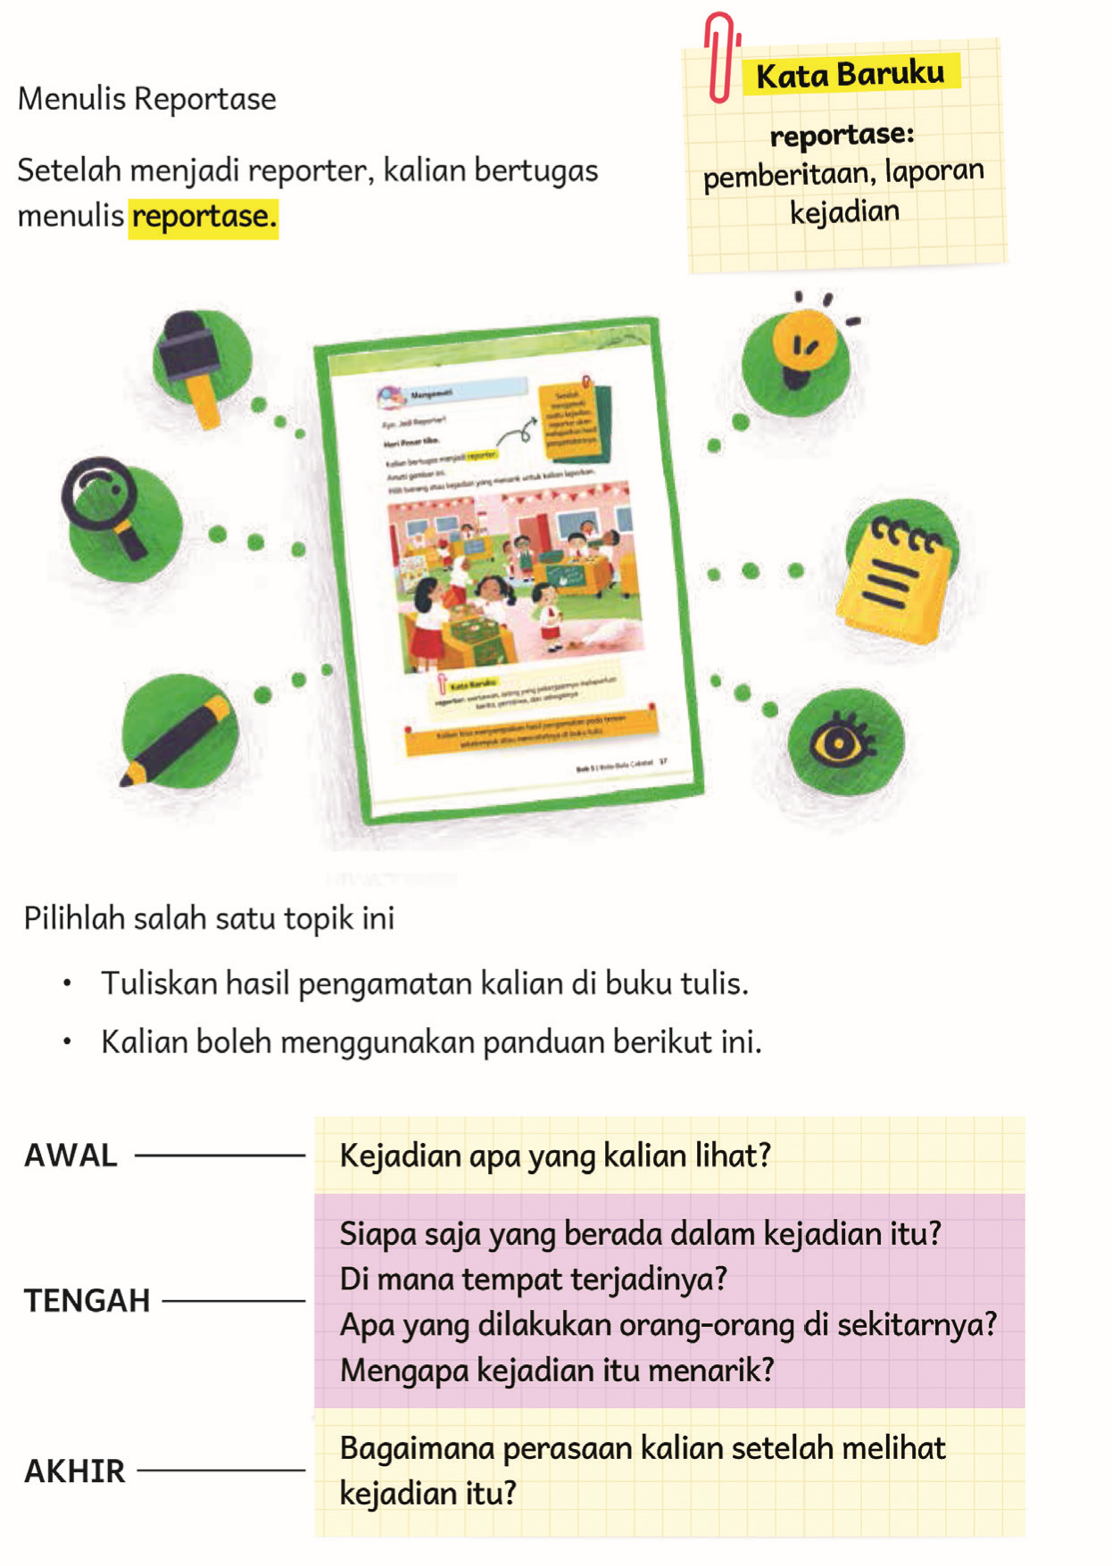


Menghitung Pendapatan Hari Pasar
Alur Konten  Capaian  Pembelajaran  Menemukan penyebab terjadinya suatu masalah atau kejadian, dan hubungan sebabakibat yang lebih kompleks. |  | Tip Pembelajaran  - Minta peserta didik mencermati catatan penjualan Ardi, Edo, Rahman, Sugeng.  - Minta peserta didik memperkirakan penyebab produk empat sekawan ini tidak laku.  - Minta mereka menggunakan kata kunci. Jelaskan bahwa kata kunci memastikan pendapat yang disampaikan sesuai dengan topik yang sedang dibahas.  - Contoh kalimat:  Menurutku, kue ini tidak laku karena ....  Menurutku, hal yang harus dilakukan oleh empat sekawan itu adalah ....

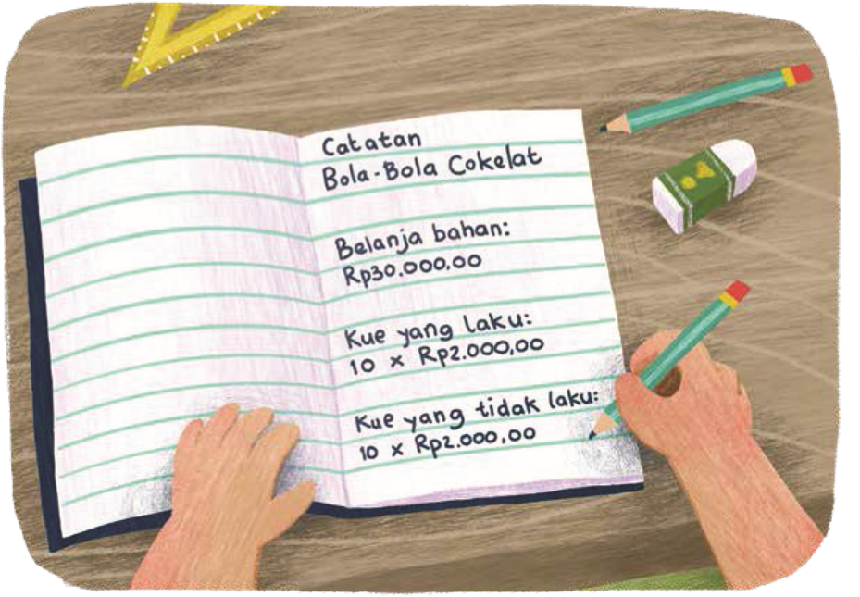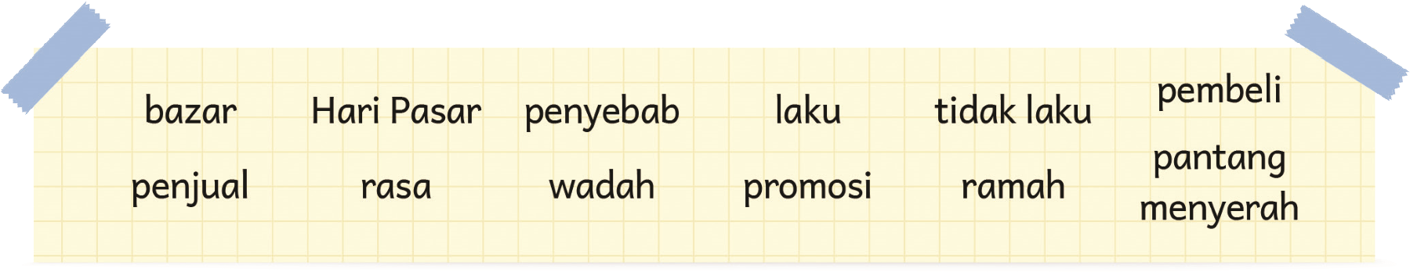
Inspirasi Kegiatan
Kegiatan Perancah
Peserta didik yang belum lancar menyampaikan pendapat bisa menuliskan kata
kunci ke dalam kartu-kartu. Mereka bisa melihatnya sebagai panduan saat
berbicara:


Memilih Buku Bacaan yang Sesuai
Alur Konten Capaian Pembelajaran
Menyampaikan pendapat terhadap teks atau gambar sesuai jenjangnya dan mengaitkannya dengan pengalaman pribadi.
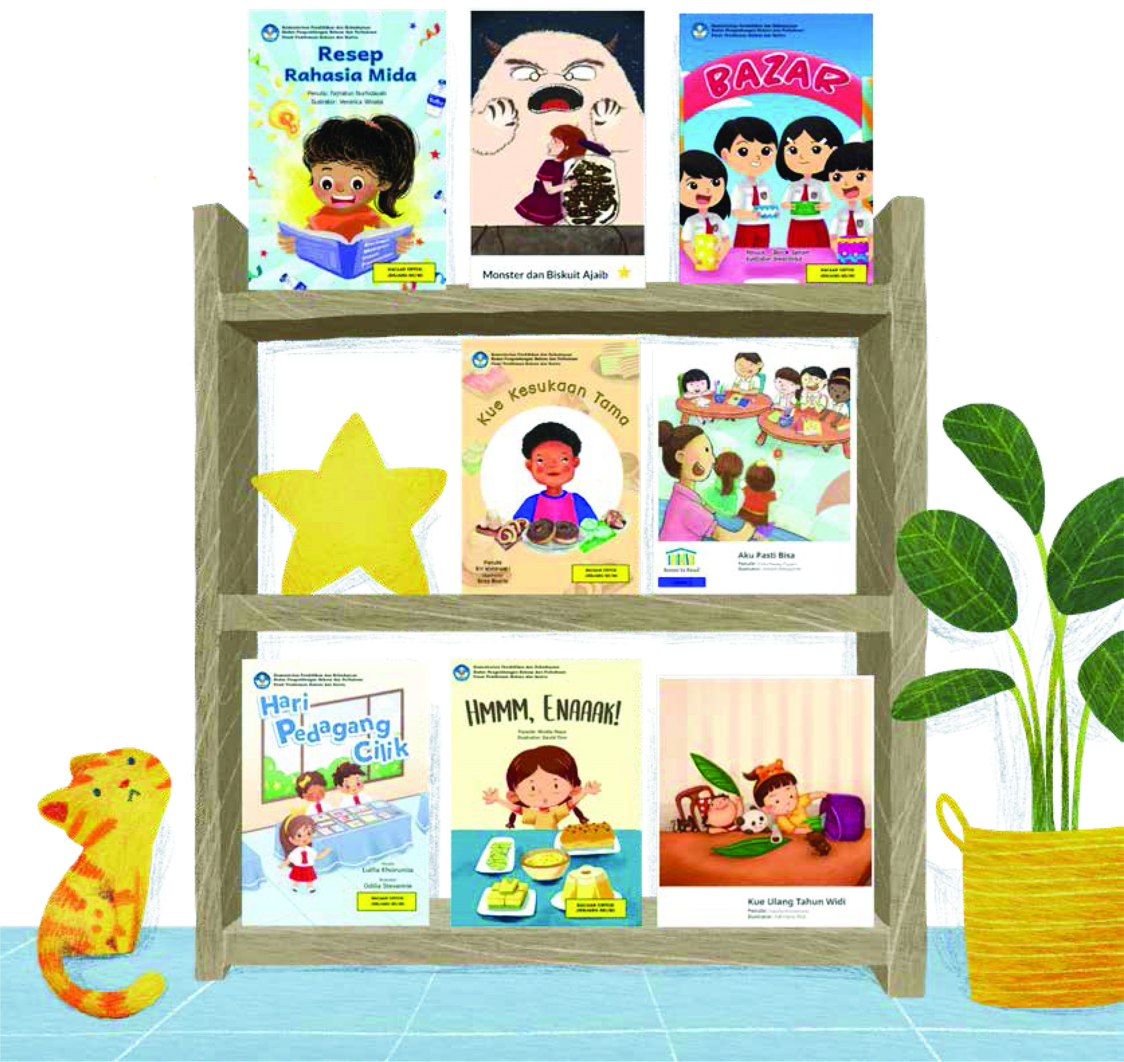
Buku-buku ini bisa diperoleh secara gratis. Alamat website ada di lampiran buku ini.
Guru bisa mengeksplorasi berbagai judul lain sebagai bahan bacaan peserta didik
Inspirasi Kegiatan  Peserta didik bisa menyampaikan pengalamannya secara lisan atau tertulis.  Kegiatan Perancah:  Peserta didik yang mengalami kesulitan mengaitkan isi bacaan dengan pengalamannya bisa dipandu dengan pertanyaan semacam ini:  - Bacaan ini bercerita tentang apa?  - Siapakah tokohnya?  - Apa yang dilakukan tokoh tersebut?  - Apakah kalian pernah mengalami hal yang sama?  - Bagaimana perasaan kalian saat itu?  - ............................... |  | Kesalahan Umum  Guru menggegas pemahaman peserta didik. Setiap peserta didik memiliki tingkat pemahaman yang berbeda terhadap bacaan. Bacaan tentang laut lebih mudah dipahami oleh peserta didik yang tinggal di pesisir. Peserta didik yang tinggal di pantai memerlukan waktu lebih lama untuk mencerna bacaan bertema stasiun kereta api.  Pengalaman sangat berperan dalam proses pemahaman bacaan. Karena itu, guru diharapkan memberikan ruang yang proporsional bagi peserta didik untuk mencerna bacaan yang berbeda-beda.

Instrumen Penilaian
Isi kolom dengan nama peserta didik.
Tabel 5.4 Penilaian Kegiatan Mengaitkan Bacaan dengan Pengalaman
Belum Bisa  Mengaitkan  Bacaan dengan  Pengalaman walau  Dipandu Guru | Bisa Mengaitkan  Bacaan dengan  Pengalaman dengan Dipandu  Guru | Bisa Mengaitkan  Bacaan dengan  Pengalaman | Bisa Mengaitkan Bacaan dengan  Pengalaman dan  Memberikan Pendapat  Atas Bacaan
Nilai = 1 | Nilai = 2 | Nilai = 3 | Nilai = 4


Pembatas Buku
Alur Konten  Capaian  Pembelajaran  Mengenal dasar-dasar menulis dengan huruf tegak bersambung. |  | Tip Pembelajaran  Pada bagian sebelumnya, peserta didik membuat kartu ucapan terima kasih kepada teman. Kali ini mereka membuat pembatas buku sebagai ucapan terima kasih pada pelanggan.  - Peserta didik bisa menggunting kertas dengan bentuk sesuai selera, menulisinya, dan menghiasnya.  - Pesan utamanya adalah membangun budaya berterima kasih. Sampaikan kepada peserta didik bahwa mengucapkan terima kasih adalah perilaku mulia.  - Tujuan berikutnya adalah melatih kemampuan menulis dengan huruf tegak bersambung dan kreativitas peserta didik.  - Peserta didik bisa menjadikan pembatas buku sebagai koleksi atau hadiah.

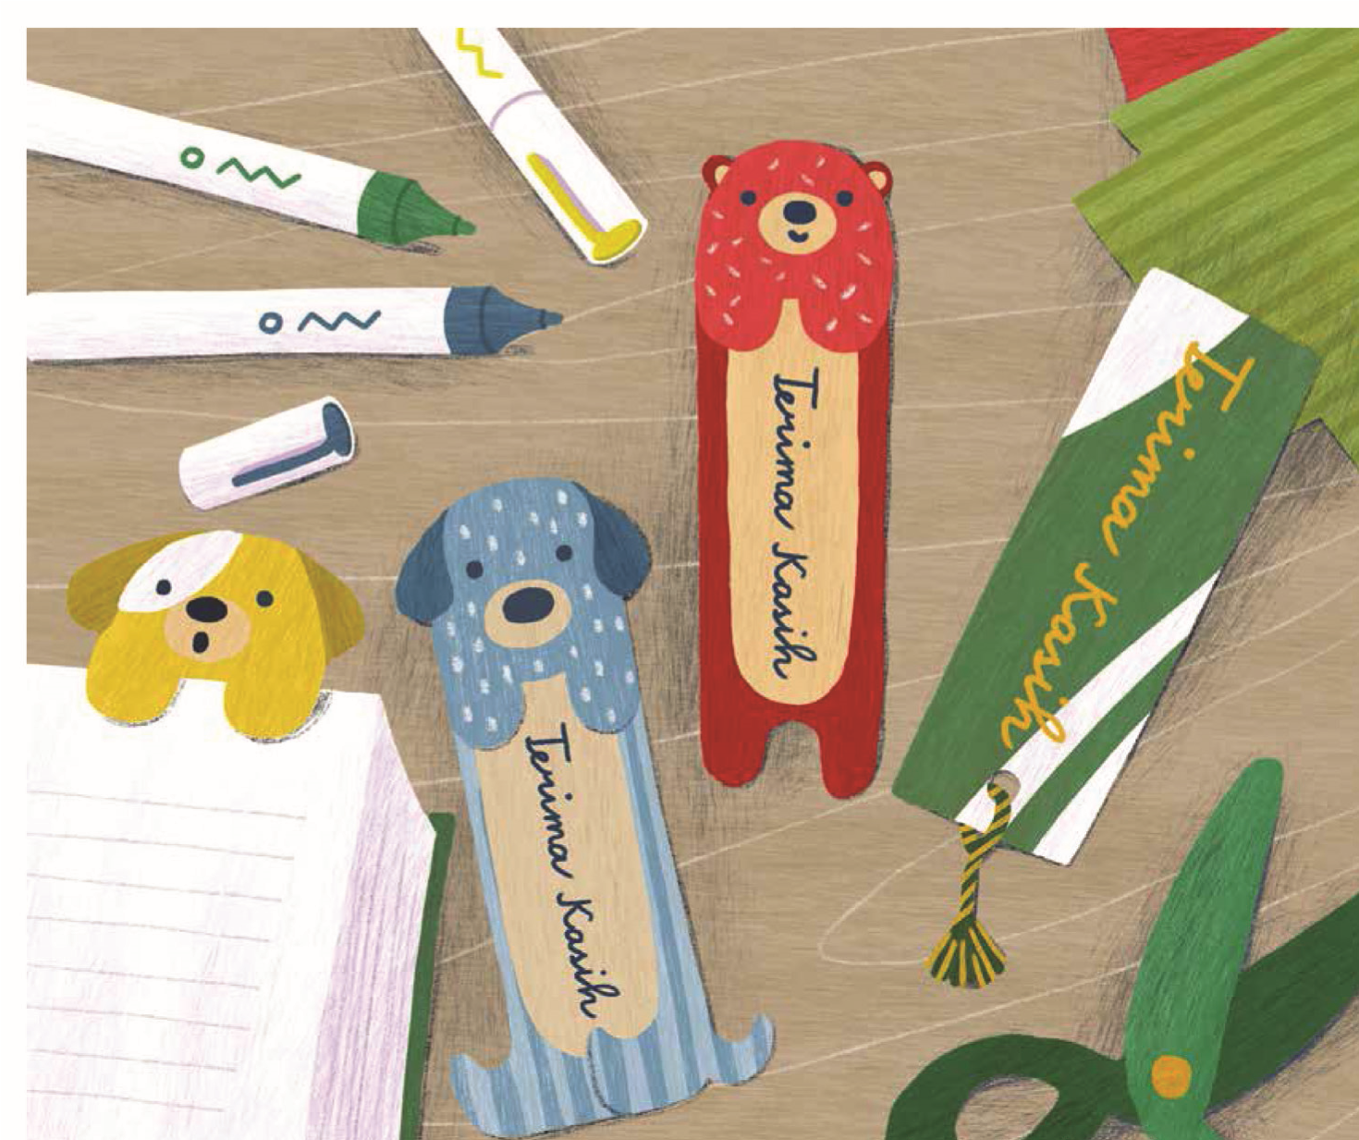

Kegiatan Penutup
- Peserta didik membuat resume secara kreatif dengan bimbingan guru.
- Peserta didik mengajukan pertanyaan-pertanyaan untuk menguatkan pemahaman terhadap materi
- Guru memberikan tugas membaca materi untuk pertemuan selanjutnya.
- Guru menutup pembelajaran dengan mempersilakan peserta didik untuk berdoa dan mensyukuri segala nikmat yang diberikan Tuhan YME ( Jika pembelajaran di jam terakhir)

Asyik! Bab 5 sudah selesai.
Apa saja yang sudah kalian pelajari? Isi dengan tanda centang (✓), ya.
No | Tentang Bab “Bola-bola Cokelat” | Sudah Dapat | Masih Perlu Belajar Lagi
1 | Saya dapat menggambar poster promosi.
2 | Saya dapat memperagakan wawancara.
3 | Saya dapat menilai gambar atau ilustrasi pada buku bacaan.
4 | Saya dapat melafalkan kosakata dengan baik
5 | Saya dapat membuat pembatas buku dengan tulisan tegak bersambung.
6 | Saya dapat menulis reportase.

Refleksi Pembelajaran
A. Memetakan Kemampuan Awal Peserta Didik
- Pada akhir bab ini, guru telah memetakan peserta didik sesuai dengan kemampuan mereka dalam:
  - menulis atau menggambar poster iklan dengan informasi yang memadai;
  - berbicara dengan jelas dan dengan intonasi yang baik; dan
  - mengulas buku yang berkaitan dengan pengalaman pribadi.
Informasi ini menjadi pemetaan awal untuk merumuskan strategi pembelajaran pada bab berikutnya.
Peserta didik dengan kemampuan kurang akan mendapatkan pendampingan yang sesuai melalui kegiatan perancah. Peserta didik dengan kemampuan belajar lebih cepat akan memperoleh kegiatan pengayaan.
- Rumuskan kemampuan peserta didik dalam data pemetaan sebagai berikut.Tabel 5.5 Pemetaan Kemampuan Peserta Didik

No. | Nama Peserta Didik | Menulis atau  Menggambar Poster  Iklan dengan  Informasi yang Memadai | Berbicara dengan  Jelas dan dengan  Intonasi yang Baik | Mengulas  Buku yang  Berkaitan dengan  Pengalaman Pribadi
1.
2.
dst.

(Nilai diperoleh dari kumpulan asesmen formatif pada bab ini.)

B. Merefleksikan Strategi Pembelajaran: Apa yang Sudah Baik dan Perlu Ditingkatkan
Beri tanda centang ().
Tabel 5.6 Refleksi Strategi Pembelajaran

No. | Pendekatan/Strategi | Selalu | Kadang-Kadang | Tidak Pernah
1. | Saya menyiapkan media dan alat peraga sebelum memulai pembelajaran.
2. | Saya melakukan kegiatan pendahuluan dan mengajak peserta didik berdiskusi, membuat prediksi terhadap tema yang akan dibahas.
3. | Saya meminta peserta didik mengamati gambar sampul cerita sebelum membacakan isi cerita.
4. | Saya membahas tanggapan seluruh peserta didik dalam kegiatan berdiskusi.
5. | Saya memberikan alternatif kegiatan pendampingan dan pengayaan sesuai dengan kompetensi peserta didik.
6. | Saya memperhatikan reaksi peserta didik dan menyesuaikan strategi pembelajaran dengan rentang perhatian dan minat peserta didik.
7. | Saya memilih dan menggunakan media dan alat peraga pembelajaran yang relevan di luar yang disarankan Buku Guru ini.
8. | Saya memanfaatkan alat peraga dalam pembelajaran.
9. | Saya mengumpulkan hasil pekerjaan peserta didik sebagai asesmen formatif.
10. | Saya mengajak peserta didik melakukan refleksi pemahaman dan keterampilan mereka pada akhir pembelajaran Bab I.

Keberhasilan yang saya rasakan dalam mengajarkan bab ini:

.................................................................................................................

Kesulitan yang saya alami dan akan saya perbaiki untuk bab berikutnya:

.................................................................................................................

Kegiatan yang paling disukai peserta didik:

.................................................................................................................

Kegiatan yang paling sulit dilakukan peserta didik:

.................................................................................................................

Buku atau sumber lain yang saya temukan untuk mengajar bab ini:

.................................................................................................................

Strategi yang akan saya coba untuk proses pembelajaran yang akan datang:

.................................................................................................................
Lembar Catatan Guru
..............................................................................................................................................
..............................................................................................................................................
..............................................................................................................................................

Pengayaan dan Remedial
Pengayaan:
- Pengayaan diberikan untuk menambah wawasan peserta didik mengenai materi pembelajaran yang dapat diberikan kepada peserta didik yang telah tuntas mencapai capaian pembelajaran (CP).
- Pengayaan dapat ditagihkan atau tidak ditagihkan, sesuai kesepakatan dengan peserta didik.
- Berdasarkan hasil analisis penilaian, peserta didik yang sudah mencapai ketuntasan belajar diberi kegiatan pembelajaran pengayaan untuk perluasan atau pendalaman materi

Remedial
- Remedial dapat diberikan kepada peserta didik yang capaian pembelajarannya (CP) belum tuntas.
- Guru memberi semangat kepada peserta didik yang belum tuntas.
- Guru akan memberikan tugas bagi peserta didik yang belum tuntas dalam bentuk pembelajaran ulang, bimbingan perorangan, belajar kelompok, pemanfaatan tutor sebaya bagi peserta didik yang belum mencapai ketuntasan belajar sesuai hasil analisis penilaian.

Asesmen Suamtif :
Instrumen Penilaian
Guru dapat menulis nama peserta didik pada kolom di tabel ini berdasarkan kemampuannya.
Nilai: 1: Kurang 2: Cukup 3: Baik 4: Sangat Baik
Contoh:
Tabel 2. Kemampuan Struktur Bahasa
Tidak  Menggunakan  Tanda Baca yang  Tepat dalam Tulisan | Sebagian Tanda  Baca dalam  Tulisan Benar  Sebagian Salah | Semua Tanda  Baca Digunakan dengan Benar dalam Tulisan | Semua Tanda  Baca Digunakan dengan Benar  dalam Tulisan dan Menambahkan  Kalimat Lain Atas  Inisiatif Sendiri
(Nilai = 1) | (Nilai = 2) | (Nilai = 3) | (Nilai = 4)
Peserta didik dengan nilai 1 akan  mendapatkan kegiatan perancah. |  |  | Peserta didik  dengan nilai 4 akan mendapatkan kegiatan pengayaan.

Tabel 3. Contoh Rubrik Penilaian untuk Kemampuan yang Lain
Skor | Kosakata | Struktur Bahasa (Tanda Baca) | Pemahaman Bacaan
1 | Belum bisa melafalkannya dengan fasih | Tidak menggunakan tanda baca yang tepat dalam tulisan | Tidak bisa menjawab pertanyaan tentang bacaan
2 | Melafalkannya dengan fasih, tidak tahu artinya | Sebagian tanda baca dalam tulisan benar, sebagian salah | Menjawab sebagian pertanyaan bacaan dengan benar
3 | Melafalkannya dengan fasih dan tahu artinya | Semua tanda baca digunakan dengan benar dalam tulisan | Menjawab semua pertanyaan bacaan dengan benar
4 | Melafalkannya dengan fasih, tahu artinya, bisa menggunakannya dalam kalimat | Semua tanda baca digunakan dengan benar dalam tulisan dan menambahkan  kalimat lain atas inisiatif sendiri | Menjawab semua pertanyaan bacaan dengan benar dan memberikan pendapat  tentang bacaan atas inisiatif sendiri

Tabel 4. Lembar Amatan Indikator Kompetensi Berbahasa
No. |  | Elemen Capaian Kompetensi |  | Contoh Indikator Kompetensi
1. |  | Menyimak |  | - menyimak dengan sikap tenang, santun, dan saksama  - melakukan instruksi yang lebih kompleks sesuai jenjangnya dengan benar  - menjelaskan kembali ide pokok dalam teks audiovisual dan teks yang dibacakan  - menyebutkan arti kosakata baru berdasarkan pemahaman
2. |  | Membaca dan mengamati |  | - mengeja semua kombinasi alfabet pada kata-kata yang ditemui  - membaca dan mengucapkan kata-kata yang terdiri atas tiga suku kata atau lebih  - memahami fungsi tanda baca titik, koma, tanda tanya, tanda seru, elipsis, dan tanda kutipan langsung  - mengenali dan memahami kata-kata yang sering digunakan sehari-hari dan kata-kata baru dalam teks  - menemukan ide pokok dan ide pendukung dalam teks  - menemukan informasi dalam teks  - mengidentifikasi dan menyebutkan permasalahan tokoh dalam cerita naratif  - menjelaskan perasaan dan sifat tokoh, latar cerita, dan kejadian-kejadian berdasarkan informasi dalam teks  - berpendapat terhadap teks narasi dan mengaitkan isinya dengan pengalaman pribadi  - membedakan informasi yang bersifat fakta dan fiksi pada teks  - mengidentifikasi perbedaan dalam elemen visual (foto dan gambar)  - berpendapat tentang kesesuaian ilustrasi dengan isi teks
3. |  | Berbicara dan mempresentasikan |  | - berbicara dengan sopan, volume dan intonasi tepat, sehingga dipahami lawan bicara  - menanggapi lawan bicara dengan aktif, antusias, dan percaya diri  - berpartisipasi aktif dalam diskusi, bertanya jawab dengan kalimat yang jelas  - mengelaborasi perasaan sendiri dan orang lain  - menemukan informasi melalui internet yang aman atau sumber lain untuk mendukung pembicaraan
 | 4. |  | Menulis | - menulis atau menggambarkan ide pokok dan kesimpulan dari bacaan  - menulis teks prosedur dan eksposisi sederhana  - menulis teks naratif sederhana dengan struktur awal, tengah, dan akhir  - mempraktikkan dasar-dasar menulis dengan huruf tegak bersambung  - menulis kalimat dengan kombinasi subjek, predikat, kata sifat, kata benda, dan kata depan  - menulis kalimat dengan tanda baca (titik, koma, tanda tanya, tanda seru, dan tanda petik) dan spasi yang benar

Berikut ini adalah contoh lembar amatan untuk elemen menyimak bagi seluruh peserta didik. Baris nama peserta didik diisi dengan sudah mencapai, belum mencapai, dan catatan lain terkait indikator kompetensi menyimak.

Tabel 5. Contoh Lembar Amatan Elemen Menyimak.
No. | Nama Peserta Didik | Menyimak dengan Sikap Tubuh yang  Baik dan Santun | Menjawab  Pertanyaan dari Teks yang  Dibacakan | Menceritakan  Ide Pokok dari  Teks yang  Dibacakan
1. | Anisa
2. | Dewa
3. | Erwin
4. | Kristin
5. | Togar
dst.

Jurnal Membaca
Secara berkala, peserta didik dipandu untuk membuat jurnal membaca. Format umum jurnal membaca biasanya memuat informasi berikut ini.

Judul buku:
Nama penulis dan ilustrator: Ringkasan cerita:
Aspek yang dieksplorasi peserta didik bisa berbeda-beda. Artinya, jurnal membaca tidak selalu dibuat dengan format yang sama.
Berikut ini aspek yang bisa dieksplorasi peserta didik ketika membaca. Dalam satu laporan, peserta didik bisa membahas dua hingga tiga hal yang berkaitan dengan:
- tokoh-tokoh utama di dalam buku;
- konflik yang terjadi dalam cerita;
- hal menarik yang dilakukan tokoh;
- apakah peserta didik pernah mengalami hal seperti yang dialami tokoh;
- menulis akhir cerita jika tokoh diubah (misalnya tokoh anak perempuan diubah jadi anak laki-laki);
- ilustrasi atau gambar di dalam buku;
- hal menarik pada gambar di dalam buku;
- hal yang ingin ditambahkan jika peserta didik adalah ilustratornya; • informasi yang paling menarik/tidak menarik bagi peserta didik; dan
- hal lain yang menurut guru menarik untuk dieksplorasi.

Jurnal Menulis

Tanggal: ________________ (untuk melatih kebiasaan menuliskan tanggal)
Peserta didik kelas tiga bisa menulis beberapa kalimat tentang perasaannya hari itu, pengalamannya hari itu, atau tulisan dengan tema pembelajaran yang sedang berlangsung.
Dalam kesempatan lain, peserta didik dapat memilih tema lain sesuai minat masing-masing, misalnya:
- Aku bangga pada diriku karena _________
- Jika menjadi pelaut, aku akan ______________
- Aku ingin pergi ke ____________ karena _____________
- Jika mainanku bisa bicara, mereka akan berkata _______________
- Jika punya uang banyak, aku ingin beli _________________ karena________
- Aku berharap pohon bisa _______________ supaya ______________ Catatan:
Target awal pembiasaan ini bukan jumlah kalimat atau kualitas tulisan peserta didik, melainkan usaha membangun imajinasi dan rasa ringan hati ketika menulis.

- LAMPIRAN
Lembar Kerja Peserta Didik:
. Petunjuk Pengerjaan:
- Bacalah setiap soal dengan baik.
- Lakukan setiap tugas sesuai instruksi yang diberikan.
- Kerjakan dengan rapi dan teliti.
B. Kegiatan LKPD:
- Soal 1: Membuat Poster Promosi
Gambar sebuah poster promosi yang menunjukkan produk "Bola-Bola Cokelat." Pastikan poster tersebut menarik dengan gambar, warna, dan tulisan yang menjelaskan kelebihan produk.
- Soal 2: Menilai Ilustrasi Buku
Pilihlah sebuah ilustrasi dari buku bacaan yang kalian suka. Jelaskan apakah ilustrasi tersebut sesuai dengan cerita yang ada di buku. Tulis pendapatmu di sini:

- Soal 3: Wawancara
Peragakan wawancara sederhana dengan temanmu tentang makanan yang mereka sukai. Tulis percakapan wawancaramu di bawah ini:


1. Cermati cerita ini.
Hari Pasar
Minggu depan, di sekolah ada Hari Pasar.
Pada hari itu, para siswa akan berlatih jual beli.
Ardi dan teman sekelompoknya berunding.
“Bagaimana kalau jual mainan?” usul Edo.
“Jual makanan saja, yuk! Makanan lebih cepat laku,” ajak Rahman.
“Setuju. Kalau tidak laku, kita makan sendiri,” sambung Sugeng.
Semua tergelak.
2. Cermati cerita ini.
Hari Pasar
Minggu depan, di sekolah ada Hari Pasar.
Pada hari itu, para siswa akan berlatih jual beli.
Ardi dan teman sekelompoknya berunding.
“Bagaimana kalau jual mainan?” usul Edo.
“Jual makanan saja, yuk! Makanan lebih cepat laku,” ajak Rahman.
“Setuju. Kalau tidak laku, kita makan sendiri,” sambung Sugeng.
Semua tergelak.
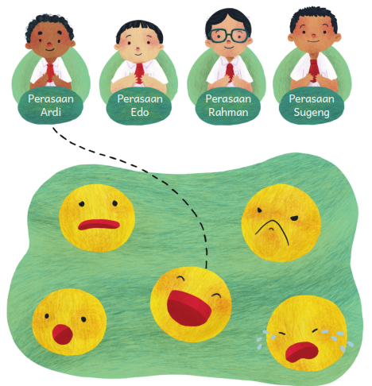
Menurut pendapatku, berita tentang Hari Pasar membuat para
siswa merasa ........................
Aku berpendapat begitu karena ......................................

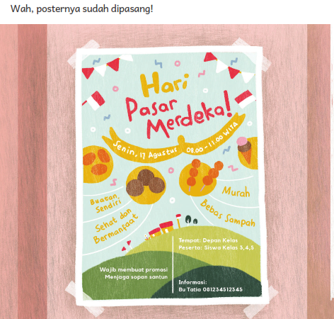
Diskusikan pertanyaan berikut ini dengan teman.
• Mengapa judulnya “Hari Pasar Merdeka”?
• Apa maksud kata “Sehat dan Bermanfaat” dalam poster?
• Menurut kalian, siapa yang diwajibkan membuat promosi?
• Menurut kalian, apa yang akan dilakukan siswa kelas 1, kelas 2, dan kelas 6 saat Hari Pasar berlangsung?
• Amati kembali poster “Hari Pasar Merdeka”.
• Perhatikan gambar dan tulisannya.
• Bahas dengan teman hal berikut ini.
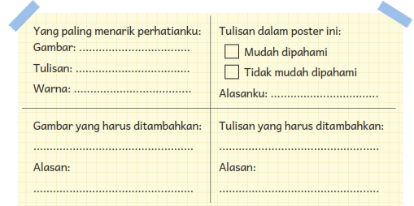

- Buatlah sebuah poster promosi untuk menjual barang.
- Gunakan kertas karton, alat warna, atau kolase.
- Kalian juga bisa menggunakan aplikasi pembuat poster dengan telepon cerdas atau komputer.
- Pilihlah barang yang dijual sesuai minat kalian.
- Sebelumnya, amati hal-hal yang harus ada dalam sebuah poster.
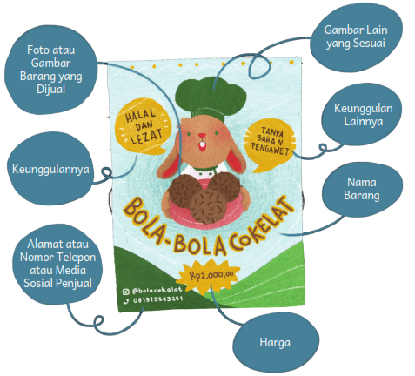
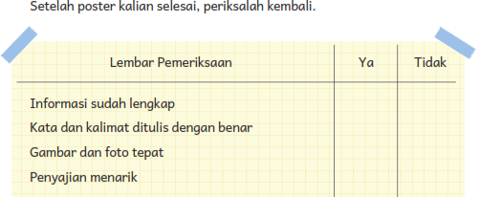

Menulis Reportase
Setelah menjadi reporter, kalian bertugas
menulis reportase.
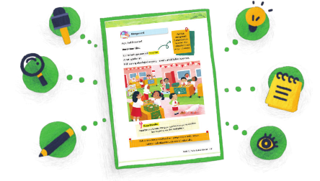

Pilihlah salah satu topik ini.
• Tuliskan hasil pengamatan kalian di buku tulis.
• Kalian boleh menggunakan panduan berikut ini.
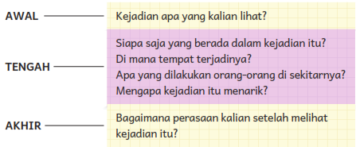
Bahan Bacaan Guru dan Peserta Didik :
- Guru dan peserta didik dapat mencari berbagai informasi terkait materi Bola-Bola Cokelat dari berbagai media atau website resmi di bawah naungan Kementerian pendidikan, kebudayaan, riset dan teknologi
- Buku Panduan Guru Bahasa Indonesia Kelas III SD Kemendikbudristek 2021

Glosarium
berunding: bercakapcakap (tentang suatu hal), berbicara; berembuk
tergelak: tertawa
terbahak: tertawa keras
alat ucap: organ tubuh manusia yang berfungsi dalam pengujaran bunyi bahasa, seperti paru-paru, laring, faring (hulu kerongkongan), rongga hidung, rongga mulut, bibir, gigi, lidah, alveolum (bagian mulut yang keras di belakang gigi atas), palatum (tulang yang terdapat pada langit-langit mulut), velum (bagian belakang dari langit-langit lembut)
akurat: teliti; saksama; cermat; tepat benar
Daftar Pustaka:
Adi, S. 2018: 301. Landasan Pengembangan Sekolah Olahraga, Malang:
Penerbit Wineka Media.
Dananjaya, U. 2010. Media Pembelajaran Aktif. Bandung: Penerbit Nuansa.
Dewayani, Sofie. 2017. Menghidupkan Literasi di Ruang Kelas. Yogyakarta: Penerbit PT Kanisius.
Farida, A. Rois, S., Ahmad, E.S. 2011. Sekolah yang Menyenangkan: Metode Kreatif Mengajar dan Mengembangkan Karakter Siswa. Bandung: Penerbit Nuansa.
Fisher, Douglas, dkk. This is Balanced Literacy. Corwin.
Fountas, Irene C. & Gay Su Pinnell. 2010. The Continuum of Literacy Learning. Grades PreK to 8. Heinemann.
Hancock, Marjorie R. 2004. A Celebration of Literature and Response: Children, Books and Teachers in K-8 Classrooms. Pearson.
Hernowo. 2003. Andaikan Buku itu Sepotong Pizza: Rangsangan Baru untuk Melejitkan Word Smart. Bandung: Kaifa.
Hidayatno, A., Destyanto, A.R. 2018. Bermain untuk Belajar: Merancang Permainan Sebagai Media Pembelajaran yang Efektif. Yogyakarta: Leutika Prio.
McGraw-Hill Reading Wonders. 2014. Balanced Literacy Guide. McGraw Hill Education.
Oliverio, Donna C. 2007. Painless Junior Writing. Barron’s Educational Series.
Pusat Asesmen dan Pembelajaran. 2020. Modul Asesmen Diagnosis di Awal Pembelajaran. Pusmenjar Kemendikbud RI.
Robb. Laura. 2003. Teaching Reading in Social Studies, Science, and Math. Scholastic Teaching Resources.

Situs web:
https://kbbi.kemdikbud.go.id/
http://badanbahasa.kemdikbud.go.id/lamanbahasa/
http://badanbahasa.kemdikbud.go.id/lamanbahasa/content/buku-bahan-bacaan-literasi-2019 https://letsreadasia.org/ https://literacycloud.org/
http://literasidigital.id/koleksi-buku-literasi-digital/

